التكوين الفني في جداريات الخزافة سهام السعودي
م.م. اسعد جواد عبد مسلم م.م. سلام احمد حمزة
جامعة بابل / كلية الفنون الجميلة / قسم الفنون التشكيلية جامعة بابل / كلية الفنون الجميلة / قسم الفنون التشكيلية

ـــــــــــــــــــــــــــــــــــــــــــــــــــــــــــــــــــــــــــــــــــــــــــــــــــــــــــــــــــــــــــــــــــــــــــــــــــــــــــــــــــ
ملخص البحث:
تناول البحث الحالي ( التكوين الفني في جداريات الخزافة سهام السعودي) ، اذ ركزت الفنانة سهام على الاداء التقني في جدارياتها الفنية .. احتوى البحث الحالي على أربعة فصول، الفصل الأول المعنون بإلاطار المنهجي للبحث والذي تمثل بمشكلة البحث، التي تؤكد تسليط الضوء على التكوينات الفنية والتقنية في جدارية الخزافة السعودي، تضمن البحث أيضا هدف البحث: تعرف التكوين الفني في جداريات الخزافة سهام المسعودي .. وقد اقتصرت هذه الدراسة على الأعمال جدارية من السيراميك للسعودي والتي تتميز بخصائص التقنية للمدة (1970-1987).
و تضمن الفصل الثاني الاطار النظري والدراسات السابقة واهم المؤشرات التي اسفر عنها الاطار النظري , حيث تناول المبحث الاول التكوين الفني في الفنون التشكيلية.
اما المبحث الثاني فتضمن الخزف العراقي المعاصر وتجربة الخزافة سهام السعودي بينما تضمن الفصل الثالث اجراءات البحث التي احتوت مجتمع ومنهج البحث واداة البحث , وتحليل عينات البحث البالغ , واحتوى الفصل الرابع على ننائج البحث واستنتاجاته والتوصيا توالمقترحات وتوصل الباحث الى جملة من النتائج , منها :
- اعتمدت الخزافة سهام السعودي على الذاتية في صياغة تكويناتها الفنية .
- كانت تكوينات الخزافة سهام السعودي مستمدة من الحضارات القديمة ولاسيما حضارة وادي الرافدين والحضارة الاسلامية .
وقدم البحث مجموعة من لااستنتاجات , اهمها :
- ان استثمار الخزافة سهام السعودي لمفردات الحضارات القديمة ولاسيما حضارة وادي الرافدين ما هي الا اعادة صياغة تلك المفردات باسلوب فني لتواكب التطورات الاسلوبية المعاصرة.
- كانت تكوينات الخزافة سهام السعودي تعبر عن البيئة من خلال الموضوعات الطبيعية والموضوعات المعماريى=ة ذات الطابع الديني.
وتضمن الفصل الرابع ايضاً , توصيات الباحثان و مقترحاته فضلا عن ذكر الباحث لثبت المصادر .

Abstract
The research current technical sehaam Saudi Mural ceramists and arrows of this study focused on the nature of the technical sehaam in Saudi Mural ceramists arrows. Find and contained four chapters, the first chapter concerned with the Method framework for research and which represents the problem of research, which dealt highlight the technical sehaam in Saudi Mural ceramists Arrows, also contained a chapter on the aim of the research: to know the technical configuration in Saudi Mural ceramists.
The boundaries of research, this study was limited to business ceramic mural for Potter Arrows Saudi characterized by technical characteristics for the duration of the technical (1970-1987).
The second quarter included the theoretical framework and previous studies and the most important indicators resulting from the theoretical framework, where he addressed the first technical configuration in the Fine Arts section and About Saudi ceramists Arrows
The second section guarantees the Iraqi contemporary porcelain, while the third quarter included research procedures which contained community, Method, and research tool, and analysis of research samples of .uahtoy Chapter IV on the research and its findings and recommendations and proposals results and the researcher to a number of findings, including:
- Saudi ceramists Arrows relied on self in the formulation of the technical formations as models in the sample (1.2, 3, 4.5).
The Saudi ceramists Arrows configurations derived from ancient civilizations, especially the Mesopotamian civilization and Islamic civilization as models in the sample (1.2, 4, 5).
Find and presented a set of conclusions including:
1. The Saudi Investment ceramists arrows of the items of ancient civilizations, especially the civilization of Mesopotamia is only a reformulation of those technical vocabulary in a manner to keep pace with contemporary stylistic developments.
The Saudi ceramists Arrows configurations reflect the natural environment through architectural themes and subjects of a religious nature
The fourth quarter also included, the recommendations of the researcher and his proposals as well as a male researcher to proven sources and abstract in English.

الفصل الاول : الاطار المنهجي للبحث
أولاً : مشكلة البحث :
يعد التكوين الفني واحد من أهم المحكات التي يتم استثمارها من قبل الفنانين من اجل استنطاق الأبعاد الجمالية والفنية والتعبيرية في كافة مجالات الفن بشكل عام والخزف بشكل خاص عبر التلاعب بالنظم والعلاقات والعناصر الضابطة الكبرى وفق رؤيتهم الذاتية لاخراج نتاجات فنية تعبر عن روح العصر .
فالمنجز الخزفي العراقي المعاصر قائم على مجموعة من النظم والعلاقات المتفاعلة داخل بنائية التكوين ولا قيمة لأي منها إلا عندما تعمل وفق سياق أو نظام داخل النسيج البنائي لذلك التكوين . فالعمل الخزفي يتكون من سلسلة من تلك العلاقات المتفاعلة فيما بينها من خلال العلاقة بين العناصر الأساسية والضمنية المكونة للعمل الفني مما يعطيه قوة التعبير الجمالي . فقد اتجه الخزافون العراقيون ولاسيما الخزافة سهام السعودي التي اعتمدت بالدرجة الأساس على استثمار عناصر التكوين الفني في نتاجاتها الفنية كون أن كل عمل فني ينطوي على مجموعة من تلك العلاقات التي ترتبط بشكل متكافئ فيما بينها من اجل أحداث الفعل التعبيري الجمالي والوصل إلى نوع من الانسجام والانتظام داخل بنائية المنجز الخزفي للإفصاح عن المكنونات الداخلية وفق اسلوب خاص يبتعد عن المطابقة الايقونية للأشكال الواقعية فالخزافة سهام السعودي اتجهت نحو استحداث مجموعة من النظم والعلاقات المترابطة في نتاجاتها الفنية تعتمد بالدرجة الأساس على عناصر التكوين الفني وعلى هذا الأساس تتحدد مشكلة البحث الحالي بالتساؤل الآتي : ما التكوين الفني في جداريات الخزافة سهام السعودي ؟
ثانياً : أهمية البحث والحاجة إليه :
- تمثل هذه الدراسة قراءة جديدة ضمن مساحة الخزف العراقي المعاصر .
- تهتم هذه الدراسة في التعرف على خصائص التكوين الفني للخزافة سهام السعودي .
- تفيد هذه الدراسة كافة المختصين والعاملين ضمن مجال الخزف العراقي المعاصر ولاسيما طلبة الدراسات العليا .
ثالثاً : هدف البحث:
تعرف التكوين الفني في جداريات الخزافة سهام المسعودي .

رابعاً : حدود البحث
- الحدود الموضوعية : شملت الحدود الموضوعية على الأعمال الخزفية الجدارية للخزافة سهام السعودي والتي تحتوي على خصائص التكوين الفني .
2. الحدود المكانية : العراق
3. الحدود الزمانية : تضمنت الفترة من عام ( 1979 – 1986 ) .
خامساً : تحديد المصطلحات
التكوين ( لغوياً )
وهي كلمة مشتقة من الفعل (الناقص) كان يكون كوناً وكياناً وكينونة الشيء : حدث ووجد وصار وكون تكويناً الشيء أحدثه وأوجده الكائن (اسم فاعل) الحادث. الكون(مصدر) : عالم الوجود الكيان (مصدر) أيضاً الطبيعة الخليقة التكوين : اخراج المعدوم من العدم الى الوجود (جمع) تكوين : تكاوين وتعني الصورة أو الهيئة. (المنجد في الاعلام واللغة , ص704 )
التكوين ( اصطلاحاً ) :
بأنه جميع العناصر التشكيلية في حيز معين ضمن مفاهيم ونظرة خاصة يعتمد عليها الفنان تستمد شكلها النهائي من علم الأفكار التي صاغت هذه العناصر وفق منهج جمالي معين. (عادل سعدي , ص8 ) .
التكوين ( فلسفياً )
- نشأة الشيء ونموه ، و (( سفر التكوين )) يعرض نشأة العالم .
- عند أرسطو : تعاقب الصور على شيء حتى يصل الى مرحلة معينة من مراحل نموه والتكويني نسبة الى التكوين ، وهو ما يتعلق بتكوين كائن أو ظاهرة أو نظام.(إبراهيم مدكور, ص35 -54 )
التكوين إجرائياً : ( هو تجميع عناصر التشكيل كالكتلة والفضاء والشكل والملمس والخط واللون إضافة إلى عناصر مكونة كبرى أو ضابطة كالتوازن والتناسب والسيادة والتناسق لإيجاد تكوين خاص عبرت به الخزافة سهام السعودي عن عالم خاص من الأفكار وأضافت إليه شيء من ذاتها لانجاز أعمال خزفية تعبر عن روح العصر ).

الفصل الثاني : الاطار النظري
المبحث الأول : التكوين الفني في الفنون التشكيلية
إن الفنون التشكيلية تعتمد على وحدات تركيبية (عناصر مرئية) قد لا تعدوا أن تكون نقاطاً وخطوطاً ومساحات وأحجام وقواعد أو علاقات تربط هذه العناصر ، وربما يؤدي التفاعل معها إلى الحصول على شكل فني معين وعملية الترتيب هذه تعطي ناتجاً يدعى التكوين. ( موفق عبد الله , ص1 ) . والتكوين الفني ما هو إلا عملية تنظيم وتآلف وبناء لتلك العناصر المرئية كالحروف والكلمات والمقاطع والشكل والفضاء والملمس واللون والخط والتي تعمل على خلق وحدة ذات تعبير فني وفق منهج جمالي معين. ( اياد حسين عبد الله , ص11 ) .
وان هذه العناصر تعتبر مكون أساسي للأعمال الفنية في الفنون التشكيلية وتعتبر عناصر متكافئة لا تنفصل الواحدة عن الأخرى وهذه العناصر التشكيلية للفنون البصرية تمثل المفردات الأساسية التي يستخدمها الفنان ليشكل منها أياً من أعماله الفنية لكن الطريقة التي ينظم بها هذه العناصر هي التي تميز أعماله الفنية الواحد عن الآخر ويجمع الفنان بين العناصر لينتج صورة تشبيهية وفي حالة أخرى قد يجمع ذات العناصر بطريقة مختلفة كلياً لإنتاج شيء آخر.( الناصري , ثامر , ص11 ) . فالعمل الفني يعد ثمرة لعملية منهجية خاصة ألا وهي عملية تنظيم العناصر التي تتألف منها حركته ، فإن هذه الحركة هي الكفيلة بأن تضفي عليه طابعاً زمانياً يجعل منه موجوداً حياً تشيع فيه الروح. ( زكريا ابراهيم , ص3 ) .
وان العمل الفني لابد له من أن يندرج ضمن أطار مبدأ الوحدة العضوية . ويعني هذا المبدأ أن ترتبط أجزاء العمل الفني فيما بينها لتكون كلاً واحداً وكل المبادئ الأخرى ينبغي أن تخدم هذه الوحدة التي ذكرها القدماء في تحديدهم للمجال الفني بقولهم (الوحدة في الكثرة) وهي تعني ألا يكون العمل الفني ناقصاً أو مفتقراً لشيء يضاف أليه حتى يتم أكماله ولا ينبغي أن تزيد فيه أجزاء لا داعي لوجودها وهذا المبدأ يقضي بتحقيق الوحدة بين الشكل والمضمون في العمل الفني بحيث يستحيل أن يترجم العمل الفني في لغة مختلفة وإلا فقد وحدته العضوية وكل العناصر في العمل الفني ينبغي أن تخدم بعضها بعضاً. ( أميرة حلمي مطر , ص47 ) . فتحقيق الوحدة في التكوين من المتطلبات الرئيسية لأي عمل فني بل يعد من أهم المبادئ لإنجاحه من الناحية الجمالية . ويعني مبدأ الوحدة في العمل الفني , أن ترتبط أجزاءه فيما بينها لتكون كلا واحدا ً فمهما بلغت دقة الأجزاء في حد ذاتها , فان العمل الفني لا يكتسب قيمته الجمالية من غير الوحدة التي تربط بين الأجزاء بعضها بالبعض الآخر ربطاً عضويا ً وتجعله كلاً متماسكاً. ( الكوفحي , خليل محمد , ص82 ) .
وان أهم ما يميز العمل الفني هو استحسان العمل مباشرةً من قبل المتلقي الذي يتذوق الخط اللون والإيقاعات التشكيلية التي يحملها المنجز الفني في طياته وان هذا العامل ينتج عن القدرة الإدراكية للمتلقي وإمكانية الفنان في أظهار الأبعاد التعبيرية والجمالية. ( فرج عبو , ص687) . وينطوي التكوين الفني على مجموعة من العلاقات فيمكن أن نقول أن الصورة توجد في الطبيعة ألا أن الصورة الفنية تمتاز بأنها ثمرة انتقاء وتهذيب للمادة المحسوسة المستمدة من الطبيعة أو من الحياة الإنسانية وغاية هذا الانتقاء هو إثارة التأثير أو الانفعال الجمالي والصورة تتركب من علاقة الخطوط والألوان التي تحرك وجداننا وانفعالنا الجمالي . ( أميرة حلمي مطر , ص34 ) .
ويضم التكوين الفني مجموعة من العناصر التي تمثل البنية الأساسية لسر العملية الفنية لأن كل من هذه العناصر يعد بمثابة رسالة تكمل العنصر الثاني الذي يواكبها حيث تجمعها يعني لغة ذات معنى تؤدي إلى رؤية تقرأ بشكل واضح لا لبس فيه.( أميرة حلمي مطر , ص765 ) .
ومن الناحية المثالية كل عنصر في التكوين الفني يجب أن يؤلف مفردة ضرورية في المعنى التشبيهي والوظيفي والتعبيري والجمالي الذي يهدف إليه الفنان أنه الجمع الذي يوحد العناصر المنتقاة والذي يعطي للعمل الفني معناه . ( نوثان نوبلر , ص97 ) . وان طبيعة الفن في جميع جوانبه يعتمد على تلك الخصائص في عملية الخلق والتكوين الفردي للعمل الفني بالاعتماد على ما يحمله الفنان من فكر وصياغته في رؤيا الفن من الناحية العملية لذا يخضع أي عمل فني لما يسمى بالنقد للتفريق بين ما هو مبدع وما يميز الفنان عن غيره , ويعتمد الفنان على التكوين الفني المرتبط مع الأفكاره التي يحملها وعلاقته بالبيئة والحوادث التي تحيط به وتوظيفها وفق رؤيته الذاتية . ( الشايع , صباح احمد حسين , ص46 ) . فالتكوين الفني ما هو إلاّ الشكل النهائي للعمل الفني الذي يميز في وجوده وحقيقته وبمعنى أن العمل الفني يضم الكثير من العناصر في وحدة الكل بحيث يجعل من هذه العناصر موضوعاً يمثل عملاً فنياً من خلال ترابط العناصر التشكيلية إذ يعتمد وجود العمل الفني على التكوين الفني له بحيث يمنحه شكلاً يعبر عن قدرة الفنان وما يمكنه من أطلاق طاقاته لكي يصل إلى العمل الفني الذي يحمل كيان خاص من حيث الشكل ومن ثم يكون الحكم عليه سلباً أو إيجاباً. ( برتملي , جان , ص184 ) .
والتكوين الفني في الفنون التشكيلية يعتمد على عدة أسس ومنها الشكل والكتلة والفضاء والملمس والخط واللون والفراغ وعناصر كبرى ضابطة هي التوازن والسيادة والانسجام والتناسق إضافة إلى العناصر الحسية والتعبيرية والمادية التي يستثمرها الفنان من أجل خلق عمل فني يمتلك قيم جمالية وفنية وهذه العناصر تصب في وحدة كلية .
ومن هذه الأسس الشكل ، فالشكل هو بيان حركة الخط في اتجاه مخالف للاتجاه الذاتي ويشكل مساحة , والمساحة لها طول وعرض ليس لها عمق وهي محاطة بخطوط وتحدد الحدود الخارجية لأي حجم فالشكل ينشأ عن تتابع مجموعة متجاورة ومتلاحقة من الخطوط حيث تؤدي إلى تكوين مساحة متجانسة تختلف في مظهر الحدود الخارجية لها باختلاف تكوين الخط فأن الشكل من تلك المساحات له كيان متكامل يتكون من مجموعة من الأجزاء تكسب صفة الشكل. ( الكوفحي , خليل محمد , ص82 ) . أما الفضاء ، الفضاء من ناحية فنية يمثل القيم الفنية التي توضع على السطوح وهذه السطوح تمثل فراغاً يراد به إملائه بعناصر فنية موحدة ويمكن للعناصر أن تكون مجتمعة أو متفرقة ويمكننا أن نستشعر بوجود الفضاء من خلال الجانب الذهني لا الحسي ويمكن السيطرة عليه من خلال المحددات التي نضعها نحن لتحييز الفضاء بالأسلوب الذي يخدم موضوعنا. ( موفق عبد الله , ص8 ) . في حين يعد الملمس بمثابة تعبير يدل على الخصائص السطحية للمواد وهذه الخاصية نتعرف عليها من خلال الجهاز البصري ونتحقق منها عن طريق حاسة اللمس وملمس السطح يظهر كنتيجة للتفاعل بين الضوء وكيفيات السطح من حيث النعومة والخشونة ودرجات الثقل . كثرة الأضواء المنعكسة على سطح المواد وكيفيات انعكاسها تعكس الصفات الجسمية للخامة مثل الصلابة والليونة والخفة والثقل وغيرها ويرجع الاختلاف الطبيعي للملمس إلى يطبيعة تكون المادة .( عبد الفتاح , رياض , ص287 ) . وفي مجال الفنون التشكيلية فهو خليط يجمع كلاً من الإحساس الناتج عن اللمس الذي ينتج عن الإدراك البصري ونجد أن الملمس له أهمية في إعطاء الأشكال بعدها الجمالي . ( فرج عبو , ص547 ) . بينما الخط في الفنون التشكيلية لا يعدو إلا أن يكون سلسلة من النقط المتلاحقة وهو من أكثر العناصر الأساسية في الفنون المرئية التي تساعد على إعطاء الشكل وجوده المحسوس أي يصبح شكلاً مرئياً يمكن لمسه فكلما كان الخط المحيط أكثر تحديداً وحدةً وبروزاً ، كان العمل الفني أكثر كمالاً ، وكلما قل بروزاً عظم الدليل على ضعف الخيال والانتحال والإهمال. ( ريد , هربرت , ص46 ) . بينما اللون فهو ذلك التأثير الفسيولوجي الناتج عن شبكية العين ويعتبر عنصر اللون من العناصر المهمة في بناء الشكل في الفنون التشكيلية وهو يحدد الشكل ويساهم في تكوينه واللون وسيلة لتنمية كل العناصر الأخرى فالشكل لا يمكن أن يوجد بغير لون . واللون يعطي للشكل هويته والألوان التي تستخدم في الخزف عبارة عن مساحيق كيمياوية تعامل بالحرارة وينتج من خلالها تأثيرات لونية جميلة وهذا يعتمد على خبرة الخزاف وممارسته العملية . ( فرج عبو , ص555 ) .
أما الفراغ فيشكل عنصراً هاماً في الفنون نظراً لوجود فراغ منشأ عن تجميع الكتل أو المساحات فإن ذلك يقضي أن يوضع في الاعتبار أهمية للشكل الداخلي لهذا الفراغ فالفنون المجسمة قد تطورت من فكرة الشكل المغلق إلى الشكل المفتوح الذي يربط بين الداخل والخارج( الكوفحي , خليل محمد , ص101) . أما التوازن يمثل طريقة توزيع العناصر , والوحدات , والألوان , وتناسق علاقاتها ببعضها وبالفراغات المحيطة بها والتوازن من الخصائص الأساسية التي تلعب دوراً هاماً في جماليات التكوين الفني حيث يحقق الإحساس بالراحة النفسية والفنان يتجه الى تحقيق التوازن في تنظيم عناصر عمله الفني لأنه يعد أساساً(العامري , ضاري مظهر صالح , ص324) . ويعتمد التوازن على العلاقة بين العناصر المستخدمة في العمل الفني ومعاني هذه العناصر في التكوين الفني . (البسيوني , محمود , ص62 ) . ويمكن تفسير التوازن بواسطة التماثل وهو تماثل الأجزاء ولكن قد يتم التوازن في العمل الفني عن طريق عدم التماثل فيحل محل التماثل نوع من التوافق بين المتماثلات كما أن التوازن يحاول أن يخلق نوعاً من الترابط بين القوى المتصارعة أو المتضادة ليكسب العناصر المكانية الثابتة نوعاً من القوى الديناميكية والحيوية. ( اميرة حلمي مطر , ص48 ) . أما السيادة فيقصد بالسيادة الجزء المهم في العمل الفني وقد تكون السيادة عنصراً إيجابياً أو فراغاً سلبياً وهناك وسائل متعددة في العمل الفني التشكيلي من شأنها تقوية مركز السيادة كالخطوط المرشدة ، تباين الألوان ، السيادة عن طريق القرب والسيادة عن طريق الانعزال والسيادة عن طريق الملمس والسيادة عن طريق السكون أو السيادة عن طريق توحيد اتجاه النظر أو تكون السيادة عن طريق اختلاف شكل الخطوط أو شكل عناصر التكوين. ( وسماء حسن الاغا , ص199 ) . وتعد الكتلة من أهم عناصر الشكل المجسم ، ويختلف وسيطها باختلاف نوع الفن فقد يكون خشباً أو حجراً أو طيناً وقد تكون صماء أو مفرغة ، ولكل كتلة حجم مهما كان صغرها وتوحي بالوزن ، في الفن المجسم تكون علاقة الكتلة مع الفراغ وفيه حقيقة ناتجة عن مقدار ما تشغله من فراغ ولها في التكوين الفني دلالات تحددها طبيعتها وموقعها وعلاقاتها مع عناصر التكوين الأخرى وعلاقة أجزائها بعضها مع بعض ضمن حدودها ، وقد تكون الكتلة في الفنون التشكيلية ناتجة بفعل إيحاء من خلال لون أو علاقة بين أجزاء التكوين . ( طاهر خليل كاظم , ص23 ) . أما الانسجام فهو عبارة عن توافق وترابط العناصر البصرية بعضها بالبعض الآخر من حيث اللون أو الشكل أو الحركة والانسجام هو التآلف بين العناصر في العمل الفني فيما بينها من جهة ومع أسس البناء التكويني للعمل الفني من جهة أخرى ويكون الانسجام في العمل الفني بين العناصر المتشابهة وغير المتشابهة. ( موفق عبد الله , ص23 -24 ) .
ان الانسجام في الفنون التشكيلية هو تحقيق وحدة قياسية في أجزاء العمل الفني وبين أجزائه بشكل خاص وهذا الانسجام يعكس على المستوى الجمالي شكلاً ذا طبيعة فنية خاصة تبرز المضمون موحداً وداخل نظام جميل منسق ويقدم في النهاية على طريق ختام العمل الفني عالماً خاصاً بعيداً عن عالم الحياة اليومية وهذه العناصر التشكيلية وبينها الانسجام تحدد انتماء التكوين الفني الى الفن الخالص . ( وسماء حسن الأغا , ص194 ) . وينظر إلى الإيقاع على انه ( التواتر المتتابع بين حالتي الفترات والوحدات , وهو يمثل العلاقة بين الجزء والجزء الآخر , وبين الجزء وكل الأجزاء الأخرى للأثر الفني) وينطوي الإيقاع على عدة أشكال ومنها الإيقاع الرتيب الذي تتشابه فيه الوحدات والفترات أما الإيقاع غير الرتيب تتشابه فيه الوحدات والفترات مع اختلاف في الشكل والحجم بينما الإيقاع الحر يختلف فيه شكل الوحدات عن بعضها مع اختلاف شكل الفواصل والإيقاع المتناقض ويتم بتكرار الوحدات بصورة آخذه بالتناقض والإيقاع المتزايد ويتم بتكرار الوحدات بصورة آخذه بالتزايد .(الزيدي , جواد , ص26 -27 ) .

المبحث الثاني : الخزف العراقي المعاصر
اخذ فن الخزف في العراق دوراً متميزاً في وضوح شخصيته وقد استطاع بفترة وجيزة من عمر الحركة التشكيلية عموماً أن يتصدر مكانته المتقدمة في فرادته بين الفنون الجميلة . (الربيعي , شوكت , ص81 ) . ولما يمتلك هذا الفن من أهمية بصورة عامة فهو يعد أحد فروع الفنون التشكيلية المهمة وأن جزءاً من أهميته تكمن في قيمته الذاتية التي ترتبط مباشرةً بطريقة تنفيذه كعمل فني له مميزات وقيم جعلته فناً صعباً لا يقبل تغيير مفرداته بسهولة لما يتمتع به من قضايا تكتيكية وفيزياوية والتوازن ونسب القياسات لجسم الخزفي في بعض الأحيان وهذه الأهمية تأتي من أن الخزف العراقي المعاصر ومنجزاته الفنية قائم على نظم من العلاقات المتفاعلة داخل بنائية التكوين ( الزبيدي , جواد , ص27 ) . وان العمل الخزفي العراقي المعاصر هو وليد لسلسلة من التحولات الفكرية والذهنية التي كانت وليدة الاحساس للفنان العراقي الذي يتعامل مع الأشياء فالفنان أو الخزاف العراقي استطاع أن يؤسس خطاب للعمل الفني وهذا الجهد مرتبط بنظم تحليل وتركيب للعناصر التي تضمنتها كل معطيات التكوين. ( العبيدي , محمد جاسم , 283 ) . والفن هو عبارة عن نشاط انساني الذي يقوم على ابتكار أشكال غير مألوفة وعلى أقلمة الوسائط كالخامات والأدوات الى غايات أو أعمال فنية محسوسة وملموسة وهو ترجمة لأفكار جمالية معبرة عن أفكار ومفاهيم وتكون خاضعة الى نظم من العلاقات الشكلية وليس بإستطاعتها أن تنقل المعنى بدون وساطة الشكل .( الكوفحي , خليل , محمد ) . فالأشكال الخزفية اللامألوفة مع أنها تخلق نوعاً من الاضطراب في التعبير الجمالي لكنها تتخذ نوعاً من الابداعية لأنها تعمل في دائرة الحدث ، والحدث يساعد في تحديد دلالة التعبير الفني كونه يتولد من فعل خارجي وتحكم علاقة عناصره بالرموز التعبيرية التي تمثل مفردات الحياة بما فيها من تنوع وتناقض للمجتمع وهذا التناقض يترجم نتائجه الخزاف العراقي المعاصر.( الرواف , علي كريم , ص66 ) . فلابد للعمل الخزفي من بنية تعد بمثابة المظهر الحسي الذي يتجلى على نحوه الموضوع الجمالي ، كما أنه لابد له من بنية تعبر عن حركته الباطنية ومدلوله الروحي بوصفه عملاً إنسانيا حياً وهذه العناصر لابد من أن تدخل في تكوين العمل الخزفي .
فما حققه الخزاف العراقي من منجزات ينطلق من انطباع الأشكال فعلى الرغم من التطور الاجتماعي والمتغيرات الأخرى إلا أن أثر المادة الفنية والبيئة والرؤية كلها ستدخل في بلورة الشخصية الفنية وعمقت النمو غير المباشر للأسلوب فالمنجزات الفنية الخزفية توفرت فيها كل الأعمال الفنية من الناحية الموضوعية مهما كانت قوتها التعبيرية وان الخزاف العراقي قد استخدم هذه العناصر إضافة إلى عناصر أخرى يعتبرها ضمنية كالخط واللون والاتجاه والملمس والشكل محاولاً الوصول إلى حالة من الانسجام والانتظام. (عادل , كامل , ص92 ).
ففي الخزف العراقي المعاصر تصاميم متنوعة وتكوينات التي تشكل سياقة مصنوعة بعناية فائقة أكثر من تلك العناية الفطرية التاريخية التقليدية في فترات زمنية سابقة وان بعض التصاميم تستلهم تكويناتها من الطبيعة من أشكال نباتات وأوراق التي تتفجر إلى الأعلى كالنافورات والأواني والمتتبع فهذه التكوينات نجد لها تأريخاًَ وقد اندثرت الحاجة وقد اندثرت أشكالها في العصر الحديث ولكن الخزاف العراقي يبحث داخل حقلها على تشكيلات وبما تساعد على أعادة انتاجها تحت تأثير الملامح المنفردة. ( الناصري , ثامر , ص100 ) . ويؤكد على ذلك الخزاف العالمي ( برناردلش ) (حيث تبلى التقاليد يكون من الضروري على الأفراد من الفنانين أن يحلو بإنتاجهم محل التقاليد البالية على أن يكون هدفهم الوحيد ليس العمل من أجل أنفسهم بل لكي يهيؤا الطريق أمام تقاليد مبدعة جديدة) كما في الشكل (1) . (الزبيدي , جواد , ص28 ) .
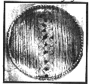

(1)
وان الشكل كان ومازال وسيلة الاتصال الأولى من قبل الفنان من خلال بنيته الدلالية وعلى مر التاريخ وصور الفن تنفصل بمضي الوقت عن أصلها لتبدأ بتطوير امكاناتها الفطرية. ( العزام عبد الهادي , ص14 ) . فالشكل يمكن الوصول اليه بطرق متنوعة إبتداءً من المفهوم العام له ومن ثم الفكرة التي تؤدي دورا ً في تحديد المعنى الى أن نصل الى وحدة كاملة من العناصر ندركها بشكل مفصل وهذه هي عملية التنظيم المناسب في بناء الشكل . (الرواف , علي كريم , ص63 ) .
وان الأشكال الخزفية العراقية لها نزعتان تتداخلان لبلورة الشكل الخزفي العراقي في ماضيه القديم والتجديدات التي حصلت في أواسط هذا القرن ويشتمل على عدة عناصر جعلت منه عنصراً ملازماً لمفردات الحضارة والجمال في أبعاد مختلفة ويقول الفنان سعد شاكر ( أن الفن ذكاء انساني يقوم بدوره في بناء الحضارة بصدق واخلاص لتحقيق أهداف الانسان). وان هذه العناصر لا يمكن ضبطها إلا داخل الشكل مادام يحمل معنى ويبدو لها طابع خاص من خلال تكوينها كما في الشكل (2) ( عادل , كامل , ص98 ) .
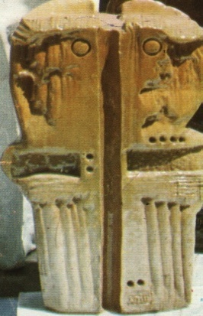
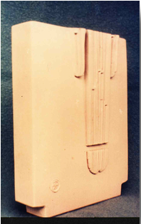

(2) (3 )
حيث أن فهم الشكل هو الشرط اللازم للتذوق فالشكل الخزفي العراقي المعاصر يعطي انطباعاً بوجود الصفات الحيوية فهذه الأشكال ذات صلة واضحة بعناصر الطبيعة أو هي أشكال تحاكي أو تستخلص صفات الأشياء الطبيعية من خلال اسلوب تكوينها الفني والتقني ومن خلال التوظيف الموجود لخدمة الشكل وهذا يوضح العناصر الفنية التي أعطتها قيمة جمالية وفنية. (الكوفحي , خليل محمد , ص49 ) . ولكي يبرز ما نشير اليه هو أن الفنان الخزاف العراقي المعاصر أخذ يرصد نماذجه وأشكاله انطلاقاً من انطباع الأشكال في صيرورتها لأنها تعمل وفق نظام مفاصلة في الأشياء أحدها السياق وبها يتوازن أسلوب الفنان العراقي الخزاف في معالجته للشكل وهذا التشخيص يكشف العلاقة التقنية مع الشكل ليعطي للتقويم الجمالي دوراً يعكس التطور الشكلي من خلال التجريب .( العبيدي , محمد جاسم , ص376 ) . ففي الخزف العراقي المعاصر هناك علاقة بين الشكل والتقنية فالخزاف يختار التقنية التي يراها مناسبة ويلاحظ أن المنجزات الفنية تمثلت وهضمت اختلافات أسلوبية مهمة فأن أية مقارنة بين ما أنجز الخزافين العراقيين طارق إبراهيم و سعد شاكر قد تشكل فكره . ( الزبيدي , جواد , ص 39 ) . فالجدل المؤسس في التعبير المكاني وان مشكلة الاختيار الأسلوبي تعمل بقوة على حدود الموضوع وحقله أكثر من تنويعاته التقنية لكن الأسلوب في النهاية سينطلق بحاله من متطلبات ليؤسس خطاً فنياً في فضاء فني جديد له رموزه وثقافته المستقلة بعض الشيء فأن جدلية البيئة والمحيط في الخزف العراقي المعاصر تؤلف بين التوجهين التوجه إلى الخارج والتوجه إلى الداخل لكن بعد انهيار الحدود بينهما فالداخل والخارج يتداخلان في تأويل واحد حتماً حيث نعرف أن سياق الفن هو الوحدة الكلية التي تتحاور جدلياً مع الانحرافات والانزياحات الشخصية (التنوع) . ( الناصري , ثامر , ص102 ) . وان الشكل الخزفي العراقي قد حقق ترابط مع المضمون ويبدو واضحاً من خلال النتاج الخزفي من خلال جوانب كثيرة إعتمدت الشكل للإشارة الى المضمون وكان ذلك من خلال تعبير مجرد أو بنوع من المباشرة كي تكون الفكرة قائمة عبر عدة احتمالات تفسيرية نفهم من خلالها سياقات الموضوع المنشأ كعمل قائم متكامل من الجوانب وان فن الخزف كباقي أشكال الفنون يعبر عن الوجدان الانساني وفيه موضوع له قيمة تعبيرية تحليلية لحالة معينة يمكن أن نستقرئها من خلال الدوافع النفسية أو الرؤية المباشرة في محاكاة الطبيعة وبأسلوب تكويني مفهوم أو مبهم بعض الشيء وفيه اللون الذي يكون مكملاً لإعطاء دلالات رمزية معينة كنا في الأشكال (4, 5). ( الهجول , محمد , ص 2 ) .
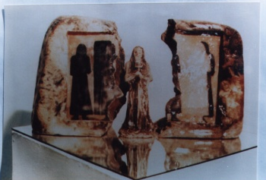
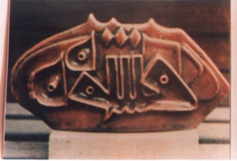

(4) (5 )
ومن خلال ما تقدم نجد أن فن الخزف العراقي المعاصر لم يقتصر على القاعدة التعبيرية في تمثيل الأشكال بل عانق آفاقاَ أخرى من خلال الانفتاح على التجارب المعاصرة طريقها الجديد التي بدأت بتحليل عوامل كبرى من خلال أعمال فنية بمعارض مفردة ومزدوجة لمجموعة من الخزافين العراقيين مثل (سعد شاكر ، ماهر السامرائي ، شنيار عبد الله ، قاسم نايف ، سهام السعودي) . (العبيدي , محمد جاسم , ص2) .
تجربة الخزافة سهام السعودي :
كانت بداية الخزافة سهام السعودي* عفوية ولكن مهارتها قد تطورت بفعل الممارسة وكانت مهارتها تكمن في تدبير مادة الطين وقد وظفت هذه المادة إلى عمل جداري عمل يتضمن مهارة في الأداء التقني وهكذا كانت المادة تتحول من الحالة المرنة اللينة إلى أشكال فنية تكاد تكون خارج حدود الخزف وكانت مجازفتها ببناء تكوينات كبيرة هو ضرب من المهارة في التعبير عن عالمها الفني السحري الذي يحتل اتجاهاً لديها بين اتجاهات أخرى إلاّ أن هذه المهارة ترتبط بأعمالها عامة وليس في الاتجاه التجريدي عندها . (سعاد محمد , ص87 ) . وقد خرجت الخزافة عن بعض القواعد التقليدية بدافع الموضوع المعالج ولكنها بهذا الخروج أو التلاعب الحر الذي يمتلك شجاعة المغامرة دخلت العالم يخص كيانها الإبداعي ورؤيتها الجمالية ورؤيتها في الحفاظ على مادتها وتحويلها الى لغة فنية خارج حدود الخزف وهذا يمثل إمكانات هذا الفن على مستوى الجداريات والخزفيات غير التقليدية أو حتى التقليدية للتعبير عن القيم الإنسانية ، والخزافة سهام السعودي امتدت تجربتها طويلاً قدم خلاصة خبرتها مع (الجداريات) الخزفية وكانت أعمالها دائماً تمنح متلقيها ومتذوقيها عدة حالات للانتماء والتلاقي بصرياً وحسياً وأعمالها كانت لها صفاتها المألوفة كواحد من أوجه النشاط الإنساني الأكثر توثيقاً لحركة الحياة وتزخر بالمؤشرات التأريخية وأعمالها كانت تمثل صورة مرئية وحسية متخيلة تظهر دائماً عبر وسائط من المواد لذلك كانت لها مواقع زمانية ومكانية ( سعاد محمد , ص88 ) . و اهتمت الخزافة سهام السعودي في دراسة تاريخ الخزف العراقي وتأملها الطويل لأسراره وصياغات فن الأرابسك مما منحها مهارة في تطويع خاماتها الأولى الطين وكانت تمتلك مهارة رسام تجريدي يحول خامة الطين الى ضرب من اللغة الشعرية تخلق مناخات روحية هي في حصيلتها احتفال بعناصر الخصب والديمومة وكانت الخزافة أمينة وعفوية في التعبير عن لاوعيها الجمعي . (العبيدي , جاسم محمد , ص3 ) وقد سخرت الخزافة مادة الطين بأسلوبها المتميز لتكشف لنا عن مهارتها التشكيلية ورغباتها ونزوعاتها الشخصية وكانت تمتلك خبرة وتمرساً في التعامل مع مفردات المادة الفنية (طين – زجاج – أكاسيد – تلوين – تقنية التنفيذ) وكانت الخزافة لا ترى في الطبيعة كل شيء بل تستمد منها الرموز المؤثرة ذات الديمومة التي كانت تمتزج بتعقيدات الرؤية المركبة المتداخلة والتي كانت تعتني بها ، وكانت أفكارها تنطلق من الذات بكل مكوناتها النفسية والثقافية والاجتماعية لتمرير فكرتها واستطاعت سهام السعودي أن تخط لنفسها مساراً مغايراً في التشكيل العراقي حتى تميزت بالتفرد وصاغت أسلوبها عبر مفاهيم ورؤية مواكبة للمستجدات فالفنانة ابتكرت عوالمها الخاصة . ( سعاد محمد , ص88)

المؤشرات التي أسفر عنها الإطار النظري
- الأعمال الخزفية العراقية قائمة على نظم من العلاقات المتفاعلة داخل بنائية التكوين .
- تعتمد الفنون التشكيلية على وحدات تركيبية (عناصر مرئية) عبارة عن خطوط والوان ومساحات واحجام ترتبط بمجموعه من العلاقات .
- يندرج العمل الفني في الفنون التشكيلية ضمن أطار مبدأ الوحدة العضوية . ويعني هذا المبدأ أن ترتبط أجزاء العمل الفني فيما بينها لتكون كلاً واحداً .
- الشكل في الفنون التشكيلية ينشأ عن تتابع مجموعة متجاورة ومتلاحقة من الخطوط حيث تؤدي إلى تكوين مساحة متجانسة تختلف في مظهر الحدود الخارجية لها باختلاف تكوين .
- يمثل الفضاء في الفنون التشكيلية القيم الفنية التي توضع على السطوح وهذه السطوح تمثل فراغاً يراد به إملائه بعناصر فنية موحدة .
- يعتمد التوازن على العلاقة بين العناصر المستخدمة في العمل الفني ومعاني هذه العناصر في التكوين الفني ويتحقق التوازن اما عن طريق التماثل او عدم التماثل او عن طريق التوافق بين المتماثلات .
- تعتمد السيادة في العمل الفني على الخطوط المرشدة ، تباين الألوان ، السيادة عن طريق القرب والسيادة عن طريق الانعزال والسيادة عن طريق الملمس والسيادة عن طريق السكون أو السيادة عن طريق توحيد اتجاه النظر أو تكون السيادة عن طريق اختلاف شكل الخطوط أو شكل عناصر التكوين .
- تعتمد الكتله في الفنون التشكيلية على طبيعة الخامة ويختلف وسيطها باختلاف نوع الفن فقد يكون خشباً أو حجراً أو طيناً وقد تكون صماء أو مفرغة .
- الانسجام في الفنون التشكيلية هو التآلف بين العناصر في العمل الفني فيما بينها من جهة ومع أسس البناء التكويني للعمل الفني من جهة أخرى ويكون الانسجام في العمل الفني بين العناصر المتشابهة وغير المتشابهة .
- يصنف الإيقاع في الفنون التشكيلية إلى عدة أشكال ومنها الإيقاع الرتيب والايقاع غير الرتيب والإيقاع الحر والإيقاع المتناقض والإيقاع المتزايد .
- يقسم الخط في الفنون التشكيلية الى عدة اقسام منها الخط الحاد المستقيم , والمائل والمنحي والمتموج .
- اعتمد الخزاف العراقي على تحليل وتركيب العناصر التي تضمنها معطيات التكوين .
- ابتعد الخزاف العراقي عن الأشكال الكلاسيكية والتقليدية متجها نحو الاشكال اللامالوفة لتحقيق البعد التعبيري والجمالي .
- اعتمد الخزاف العراقي على الجانب التقني في انجاز اعماله الفنية .

الدراسات السابقة ومناقشتها

بعد اطلاع الباحث على مجموعة الأطاريح والرسائل المنشورة وغير المنشورة لم يجد الباحث دراسة ماجستير أو دكتوراه تتشابه أو تتطابق مع أهداف البحث أو إجراءاته ونتائجه .

الفصل الثالث : إجراءات البحث
أولا : مجتمع البحث
شمل مجتمع البحث الحالي الأعمال الخزفية الجدارية للخزافة سهام السعودي التي كان لها الدور الفاعل في أغناء الحركة التشكيلة المعاصرة بالأعمال الخزفية للفترة المحصورة (1979 – 1986 ) واطلع الباحث على ما منشور ومتوفر من مصورات للأعمال الخزفية , فضلاً عن الانترنت ومن خلال ذلك تم حصر المجتمع الذي بلغ عدده ( 18 ) عملاً خزفياً جدارياَ , لما لها من مواصفات تخدم هدف البحث .
ثانياً : عينة البحث
اعتمد الباحث الطريقة القصدية في اختيار عينة البحث , لما لها من صلة في تحقيق هدف البحث , والبالغ عددها (5 ) أعمال فنية خزفية جدارية , تفاوتت نسبة الأعمال المختارة , نسبة " إلى تفاوت العطاء الفني لدى الخزافة , وتم اختيار عينة البحث وفق المسوغات الآتية:
- عرض مجتمع البحث على مجموعة من السادة الخبراء والأخذ بآرائهم حول اختيار عينة البحث
- تميز الاعمال المختاره في عينة البحث بخصائص فنية .
- مدى تأثير الأعمال المختارة في الوسط الفني من الناحية الجمالية .

ثالثاً : أداة البحث
من أجل تحقيق هدف البحث اعتمد الباحث على المؤشرات التي أسفر عنها الإطار النظري كمحكات في تحليل عينة البحث .
رابعاً : منهج البحث
اعتمد الباحث على المنهج الوصفي ( التحليلي ) , من خلال وصف وتحليل نماذج عينة البحث وذلك لتحقيق هدف البحث .

خامسا تحليل العينة
أنموذج | 1

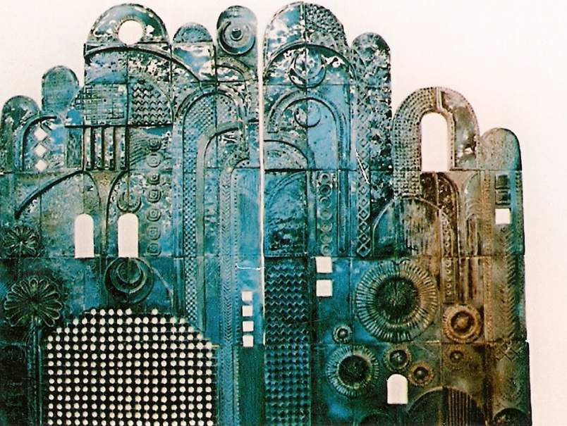

اسم العمل | اسم الفنان | سنة الإنتاج | العائدية
تكوين جداري | سهام السعودي | 1979 | دائرة الفنون

الوصف العام :
عمل خزفي جداري عبارة عن مجموعه من الأقواس المترابطة مع بعضها البعض وتحتوي بداخلها على مجموعة من الأشكال الزخرفية المتمثلة بالارابسك فضلا عن النخلة الآشورية التي تقع في الجانب الأيسر من العمل ويحتوي العمل بداخله على مجموعة الفراغات المتكررة والنافذة بداخل العمل ويغلب على الشكل العام اللون الشذري والعسلي .
التحليل :
تعتمد بنائية هذا الأنموذج على المزاوجة مابين الأقواس الإسلامية والبابلية في تكوين بنائي يمثل استعارة من المورث الشعبي ضمن علائقية نصية تعمل على استحضار الماضي بصيغة الحاضر معتمدة على عناصر التكوين الفني فنلاحظ أن الخزافة اعتمدت على القيمة الخطية التي تؤطر الشكل العام فنجدها قد وظفت الخطوط الحادة واللينة والمنحية من اجل استحضار القيمة التعبيرية للشكل العام المتمثل بالأبواب القديمة فنجد الخط المستقيم الحاد الذي يقسم العمل الجداري الى نصفين يشكل بحد ذاتية فيمه ايقونية أشارية توحي للمتلقي بطبيعة الموضوع المستعار من الموروث في حين الخطوط المائلة والمنحية تعمل على التخفيف من حدة التوتر الحاصل من طبيعة الخطوط الحادة فالخزافة استطاعت التلاعب بالقيمة الخطية وإعادة صياغتها بما ينسجم مع طبيعة الشكل العام لتخلق بذلك شكلا جماليا تتجاوز من خلاله الأشكال التقليدية . ولم يقتصر العمل الجداري للخزافة سهام السعودي على استثمار القيمة الخطية فحسب بل تعدى إلى الاهتمام بالقيمة اللونية فتوظيف الفنانة للون الشذري ما هو ألا وسيلة لاستنطاق الأبعاد التعبيرية التي ترتبط بالموروث الرافديني ولمل يحمله هذا اللون من قيمة رمزية ودلالية ارتبطت بالحضارات القديمة ولاسيما حضارة وادي الرافدين فقد شكل اللون الشذري سمه غالبة على طبيعة العمل الفني ليحتل بذلك اللون مرتبة السيادة في العمل الفني ألا أن الخزافة لم تقتصر على اللون الشذري فحسب وإنما أضافت اللون العسلي لتخفيف من شدة اللون الشذري فضلا عن اللون الأبيض المتحقق من الفراغ المتكون بين اجراء العمل الفني الذي وظفته الخزافة بشكل قصدي لخلق نوع من الانسجام داخل بنائية المنجز الخزفي لكسر الرتابة والجمود فضلا عن النخلة الاشورية المنفذة في الجانب الأيسر من العمل والتي أرادت الخزافة من خلالها خلق نوع من الفضاء الداخلي المحسوس على سطح العمل عبر ملء السطوح الداخلية بمفردات متنوعة من أيجاد التنوع في ظل الوحدة المتحققة من خلال تكرار الأقواس واللون الشذري الذي يغطي غالبية العمل الفني , في حين حققت الخزافة التوازن من خلال تماثل أجزاء العمل الفني من حيث الحجم والشكل بالرغم من التغيرات الطفيفة في الأجزاء من اجل خلق نوع من الحركة التي تعمل على كسر حدة الإيقاع الرتيب لتخلق بذلك نصاَ جماليا يكون بمثابة معادل تشبيهي للشكل المستعار من الموروث المتمثل بالأبواب القديمة فالخزافة عمدت الى التلاعب بعناصر التكوين الفني وإعادة صياغتها بأسلوب جديدة تحت رداء الترميز والتعبير من اجل تحميل الشكل أقصى طاقات التعبير فالخزافة من خلال هذا الأسلوب استطاعت تحقيق الوحدة من خلال الشكل والفكرة في آن واحد.
وعلى هذا الأساس نجد أن التكوين الفني في هذا الأنموذج قد تحقق من خلال التلاعب بالقيم الشكلية والخطية واللونية فضلان عن المفردات الحسية المستعارة لتخلق بذلك الخزافة عملا فنيا يعبر بالدرجة الأساس عن الموروث الرافديني بأسلوب فني ينسجم مع روح العصر .
أنموذج | 2

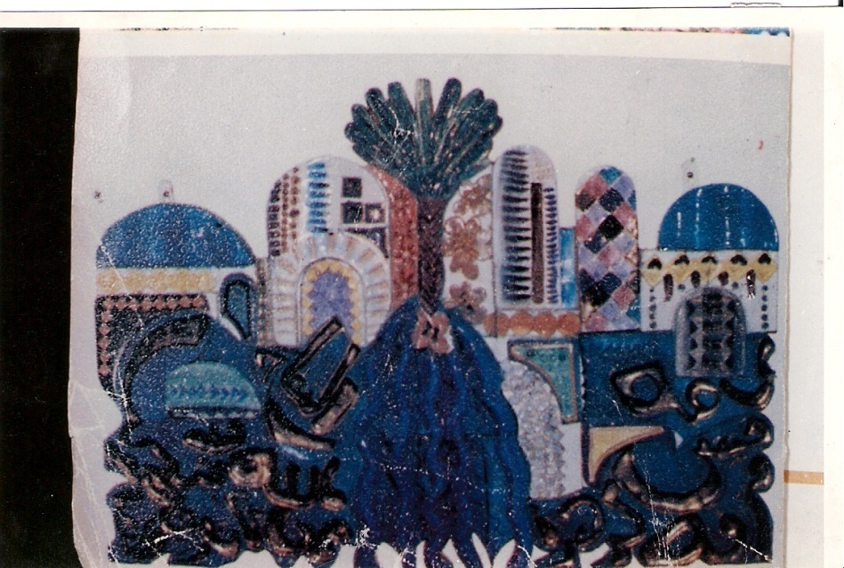

اسم العمل | اسم الفنان | سنة الإنتاج | العائدية
تكوين جداري | سهام السعودي | 1980 | دائرة الفنون

الوصف العام
تكوين جداري يتكون الجزء العلوي من مجموعة من الأقواس والقباب ويتوسطاها نخله كبيرة الحجم وتحتوي الأقواس والقباب على مجموعة من الألوان المتعددة أما الجزء الأسفل من العمل فيتكون من مجموعة من زخارف الارابسك الموزعة على الجانب الأيمن والأيسر من العمل أما في وسط الجزء الأسفل مجموعة من الأمواج المتراكبة ذات اللون الأزرق .
التحليل :
تشير البنية التكوينية لهذا الأنموذج إلى توظيف الخزافة لمجموعة من الأقواس والقباب الإسلامية محاولة بذلك تجسيد مشهد من الواقع بأسلوب فني يعتمد على استحضار مشهد من البيئة الاجتماعية المتمثلة بالجانب الديني والتي نلتمسها من خلال القباب الإسلامية والعناصر الأخرى المتمثلة بالألوان المستخدمة وزخرفة الارابسك فالخزافة اتجهت نحو توظيف مفردات حسية ذات قيمة رمزية تعبيرية معتمدةَ على عناصر التكوين الفني فنجد في هذا الأنموذج تركيز الخزافة على الخطوط المنحية في أخراج الشكل العام الذي يكون القباب والأقواس فقد شكلت القيمة الخطية في هذا الأنموذج أهمية أساسية في انسجام الشكل العام فلمظهرية الشكلية جاءت نتيجة تلاحم وترابط الخطوط المنحنية مع بعضها البعض في ظل مظهرية لونية تقوم على أساس الانسجام بين الألوان الباردة والحارة والحيادية في توليفة لونية تعمل على بث قيمة أشارية وابلاغية عن مشهد طبيعي مستعار من البيئة الدينية في ظل نوع من المزاوجة الشكلية مابين الأقواس البابلية والقباب الإسلامية لتؤشر بذلك إلى طبيعة المرجع الأصل المرتبط بالحضارات القديمة فالمفردات المنفذة على سطح العمل الفني خلقت بحد ذاتها فضاءَ فنياَ يقوم بالدرجة الأساس على الجانب الحسي التأملي , فالخزافة أعادة صياغة هذه المفردات بأسلوب فني محمل بقوة تعبيرية عالية تحقت من خلال طبيعة تلك المفردات فالنخلة المنفذة في وسط العمل تمثل استعارة من مشهد طبيعي وهي اقرب إلى الواقع فاستعارة النخلة في هذا الأنموذج جاءت بفطرية عالية لدى الخزافة سهام السعودي من خلال مظهرها العام والتي احتلت السيادة في العمل الفني من خلال موقعها في وسط العمل الفني فضلا عن قيمتها الحجمية واللونية . في حين جاء التوازن في هذا الأنموذج من خلال تماثل أجزاء العمل من حيث القيمة الحجمية ككتله موزعة على جانبي العمل الفني في ظل مجموعة من العلاقات اللونية والخطية التي تؤطر الشكل العام والتي من خلال تمكنت الخزافة كسر حدة الإيقاع الرتيب . فضلا عن ذلك فقد توجهت الخزافة نحو أيجاد الوحدة ضمن أطار التنوع المتحقق من المفردات الموزعة بشكل حر على سطح المنجز الخزفي فعند قراءة هذا النص نجد أن الخزافة قد وظفت زخرفة الارابسك والأمواج في الجزء الأسفل جاء بأسلوب قصدي من اجل كسر الرتابة والجمود من اجل جذب المتلقي لاستنطاق القيم الجمالية والتعبيرية التي يحملها هذا المنجز في طياته فالمشهد ما هو ألا تمثيل لصورة واقعية حية معبرة عن مدينه ذات طابع ديني , ويندرج هذا النوع من التكوين تحت أطار التكوينات المحورية من خلال توزع الأشكال حول محور مركزي متمثل بالنخلة فضلا عن أشكال الأقواس والقباب التي تعد أشكالاَ رئيسية في هذا التكوين .
ومن خلال ما تقدم نجد أن الخزافة استثمرت أشكال القباب والأقواس والنخلة الواقعية في تكوين بنائي مؤتلف ومنسجم في ظل نوع من العلاقات الخطية واللونية والشكلية في ظل مجموعة من العناصر الضابطة لتخلق بذلك مشهدا فنيا يواكب التطورات الأسلوبية المعاصرة .
أنموذج | 3

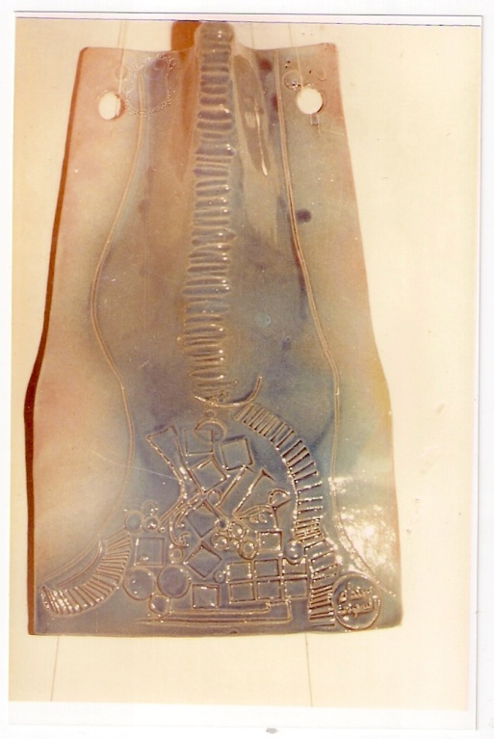

اسم العمل | اسم الفنان | سنة الإنتاج | العائدية
انسياب النهر | سهام السعودي | 1983 | مقتنيات خاصة

الوصف العام :
عمل خزفي عبارة عن شكل مستطيل اخل بنظامه الهندسي يحتوي على سطحه تضاريس مختلفه متمثلة بطيات متراكبة فوق بعضها البعض فضلا عن مجموعة من الأشكال الهندسية المتمثلة بالمربع والدائرة والموزعة بشكل عشوائي في أسفل العمل الفني ويغلب على سطح العمل اللون العسلي والشذري الذي يغطي الجزء السفلي من العمل .
التحليل :
يشير هذا الأنموذج إلى استعارة الخزافة مشهد من البيئة الطبيعية متمثلة بالنهر معتمدةَ على القيمة الإيحائية التي يبثها الشكل من الأسلوب الفني المتبع في التنفيذ فالخزافة اتجهت نحو تحوير أجزاء من الطبيعة عبر أدائية أظهار تمخضت عن الجانب التقني لتؤسس بناء تعبيري قائم على نظم من العلاقات الشكلية تنتظم داخل انساق خاصة تفرض بها الفنانة نظما للعلاقات التي تفصح عن تنظيم شكلاني يجسد مشهدا من البيئة الطبيعية فالخزافة اعتمدت على القيمة الخطية لتؤسس للقيمة الشكلية التي تجسد مفردة النهر من خلال حركة الخطوط المائلة والمتوجة التي تغطي غالبية الشكل العام في ظل ملامس مختلفة تندرج ضمن الملمس الخشن والناعم عبر التلاعب بالقيمة اللونية من خلال المزاوجة مابين اللون العسلي والشذري بدرجات لونية مختلفة فضلا عن الظاهر والغائر.
فنلاحظ أن تمثيل الخزافة لمفردة النهر بأسلوب بارز كقيمة ايقونية رمزية لتوحي للمتلقي بطبيعة الموضوع المستعار فان الطريقة الأدائية المتبع في التنفيذ جاء بمثابة ترجمة للواقع المتمثل بالمشهد الطبيعي بأسلوب يعتمد على الجانب التقني بالدرجة الأساس في ظل استثمار لعناصر التكوين بأسلوب خاص يعتمد على ذاتية الفنانة.
فنجد السيادة في هذا الأنموذج لشكل النهر يبنما التوازن قد تحقق عبر القيمة اللونية بينما تحققت الوحدة من خلال الموضوع في ظل نوع من الإيقاع الحركي الحر التي تجسد من خلال حركة الشكل والخطوط والألوان .
فالصياغات الفنية لهذا الأنموذج اتجهت نحو تجسيد مشهد من الطبيعة بدالة الخط واللون كوسيلة للتعبيرعن مضمون داخلي ذاتي ووجداني لتؤسس بذلك خطاباَ بصرياَ ذات قيمة جمالية تعبيرية . فالتكوين الفني في هذا الأنموذج اندرج ضمن رداء التعبير أشارة إلى مشهد يرتبط بطبيعة الوعي البصري لدى الخزافة .
ومن خلال ما تقدم نجد أن التكوين الفني في هذا الأنموذج قد تكون عبر استعارة الخزافة لمصادر حسية من الطبيعة وإعادة ترجمتها بأسلوب فني يعتمد على تحليل العناصر الأساسية للعمل الفني وإعادة صياغتها وفق رؤيتها الذاتية معتمدةَ على القيمة الإيحائية التي يحملها المنجز في طياته محققة ً بذلك فضاءَ داخلياَ يعتمد على الإحساس الناتج من التأمل بالمفردات الموزعة على سطح العمل الفني وفق علائقية نصية تخضع الى الانسجام والانتظام والتناسق بالبنى المهيمنة في العمل الفني .

أنموذج | 4

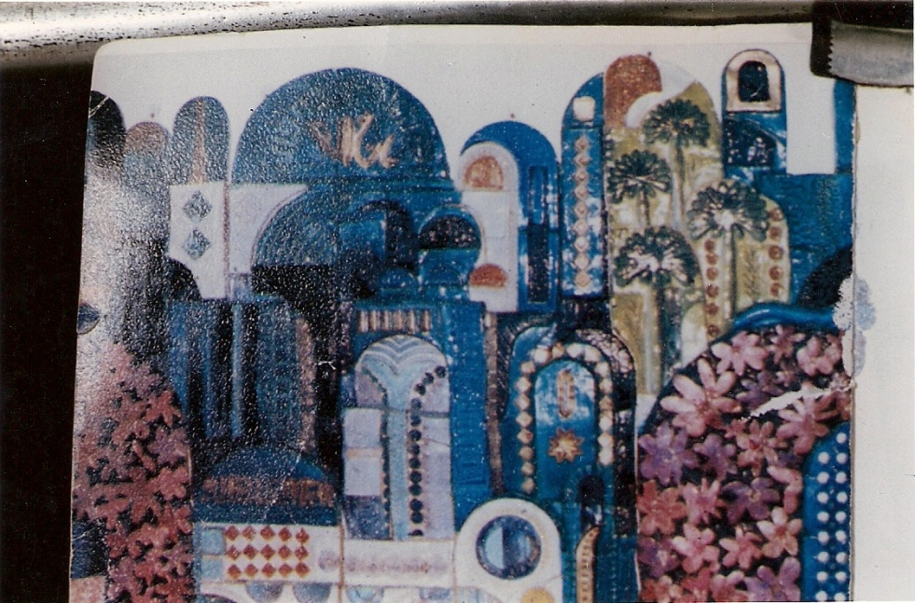

اسم العمل | اسم الفنان | سنة الإنتاج | العائدية
؟ | سهام السعودي | 1986 | مقتنيات خاصة

الوصف العام :
جدارية خزفية تتكون من مجموعة من القباب والأقواس التي يغلب عليها اللون الأزرق وتحتوي في الجزء الأيمن على مجموعة من النخيل الآشورية المتراكبة فوق بعضها البعض وتحتوي على مجموعة من الزخارف النباتية الموزعة على الجانبين الأيمن والأيسر .
التحليل :
تندرج بنائية هذا الأنموذج نحو توظيف الخزافة مجموعة من القباب والأقواس البابلية معتمدةَ بالدرجة الأساس على الجانب التقني الذي تمخض عن أدائية أظهار تمثلت من خلال التقنية اللونية التي اتبعتها الخزافة في أخراج الشكل النهائي للعمل فالخزافة قد عملت على أيجاد نوع من الانسجام اللوني داخل بنائية المنجز فالتلاعب بشدة اللون ساهم في خلق حركة ديناميكة تعمل على خلق فضاء داخلي ذات بعد جمالي وتعبيري عبر التلاعب بالقيمة الحجمية لأشكال القباب والأقواس فضلا عن طريقة توزيع الأشكال داخل بنائية التكوين .
فالخزافة من خلال هذا الأسلوب أرادت التعبير عما هو جوهري في طبيعة الموضوع من ترجمة الأشكال الواقعية إلى أشكال حسية عبر التلاعب بعناصر التكوين الفني فنجد أن السيادة في هذا الأنموذج قد تحققت من خلال اللون الأزرق الذي يغطي غالبية الأقواس والقباب في حين تتحقق الموازنة من خلال توظيف زخارف الارابسك على جانبي العمل الفني .
وقد شكلت القيمة الخطية في هذا الأنموذج أهمية بالغة في تكوين الشكل العام للمنجز الخزفي فنلاحظ أن الخزافة استثمرت الخطوط المنحنية والمائلة كأداة فاعلة من اجل استنطاق البعد التعبيري والجمالي وكسر حده الجمود والرتابة لتأسس بذلك خطاباَ بصرياَ يعبر عن الموروث الحضاري القديم .
وفي استقراء اشمل للمشهدية التي تمسرح من خلالها هذا التكوين نجد أن الخزافة اعتمدت على محورين أساسيين أولهما متمثل بالقباب والأقواس وثانيهما القيمة اللونية فالخزافة وضعت المشهد الواقعي ذات البنى المعمارية في قالب جديد من خلال تفكيك تلك البنى المعمارية وإعادة تركيبها بما ينسجم مع رؤيتها الذاتية لتخلق بذلك نصاَ جمالياَ يعبر عن روح العصر .
فالخزافة عمدت إلى توظيف أشكال نباتية متمثلة بالنخيل لتخفيف من تكرار الأقواس داخل بنائية التكوين ولخلق تنوع ضمن أطار الوحدة الكلية للموضوع .
أما الإيقاع في هذا الأنموذج فنجده إيقاع حر تحقق من خلال الاختلاف بالبنى الحجمية والشكلية للاقواس والقباب فضلا عن توظيف الخزافة ألوان متعددة ومفردات زخرفية ونباتية التي أسهمت بشكل واضح بخلق عنصر جذب بصري يعمل على أثارة المتلقي .
ومن خلال ما تقدم نجد أن التكوين الفني في هذا الأنموذج قد خضع إلى الرؤية الذاتية للخزافة عبر أعادة صياغة عناصر التكوين بأسلوب فني يعتمد على الاختلاف بالبنى الحجمية والشكلية واللونية للقباب والأقواس من اجل خلق نص جمالي يعبر عن القيم الفنية المعاصر .

أنموذج | 5

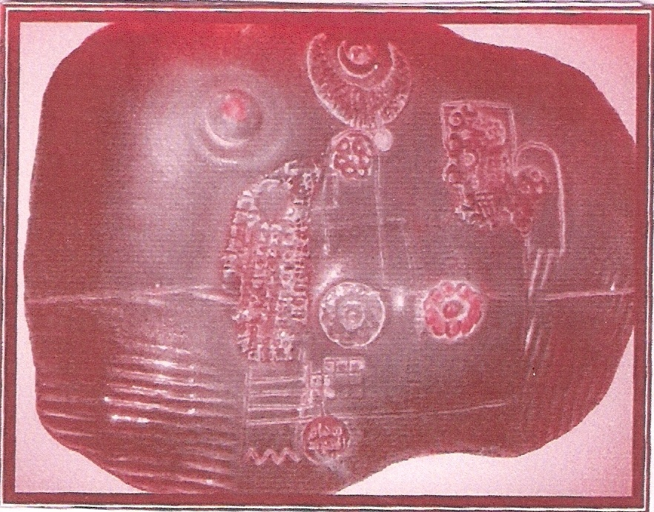

اسم العمل | اسم الفنان | سنة الإنتاج | العائدية
تكوين | سهام السعودي | ؟ | مقتنيات خاصة

الوصف العام :
عمل خزفي جداري عبارة عن صدر امرأة منفذ بأسلوب غير منتظم يحتوي على مجموعة من الأشكال كالدائرة والهلال والخطوط المتموجة فضلا عن الشكل الآدمي في الجانب الأيمن من العمل ,والعمل بشكل عام يغلب علية اللون العسلي المتدرج الذي يغطي غالبية العمل .
التحليل :
تفصح البنية التكوينية لهذا الأنموذج عن استثمار الخزافة لأجزاء من الأشكال العضوية وإعادة صياغتها بأسلوب فني يعتمد على المزاوجة بين الموروث الحضاري والشكل العضوي ففي بنية التكوين أشكال عائمة شكلت من خلال قيمتها الرمزية فضاءَ داخلياَ يعمل على استثارة الأفكار الحسية لدى المتلقي من خلال الترميز والتشفير مما يفتح باب العمل نحو التأويل فكل من هذه البنى العائمة تحمل دلاله رمزية ترتبط بالمرجع الأصل فالخزافة أرادة من خلال هذه البنى الأشارية أيجاد تنوع ضمن أطار الوحدة الكلية للشكل مع خلق نوع من الانسجام المتحقق من خلال المضمون التعبيري التي تحمله تلك الأشكال في طياتها مع التوجه نحو كسر حدة الرتابة المتحققة بالموضوع عبر الجانب التزيني المتحقق من خلال توظيف مفردة القلادة المنسابة بشكل عفوي على الجزء الأسفل من العمل الخزفي , فالخزافة اتجهت نحول تفعيل بنية الخطاب الحسي داخل بنائية هذا التكوين عبر التلاعب بالمفردات الحسية التي تعمل كأداة فاعلة داخل بنائية النص لتعبير عن ما هو ذاتي موضوعي في طبيعة التكوين . فالتكوين الفني في هذا الأنموذج بني على أساس القيمة الرمزية لما تبثة تلك الرموز من قوة تعبيرية عالية .
واستطاعت الخزافة سهام السعودي من خلال التلاعب بالعناصر الشكلية أن تحقق التوازن في الشكر العام عبر القيمة الخطية فالخطوط المنتظمة الأفقية في الجانب الأيسر من العمل تقابلها خطوط مائلة فان هذا التوزيع الخطي على جانبي العمل وظفته الخزافة لتحقيق التوازن بالدرجة الأساس ولإضفاء قيم جمالية من خلال التنوع بالقيمة الملمسية. فالشكل بصورة عامة يضفي علية طابع الملمس الناعم المتحقق من خلال طبيعة الخامة .ألا أن الخزافة من خلال تقنية الحز والحفر والإضافة استطاعت ان تجد تنوع بالقيمة الملمسية لخلق بعد جمالي تعبيري
والتكوين الفني في هذا الأنموذج بصورة عامة يرتكز على ثلاث محاور أساسية أولهما القيمة الخطية التي تؤطر غالبية الشكل العام فنجد أن الخزافة قد وظفت الخطوط المنحنية والمتموجة والمتعرجة لتخلق بذلك شكر مجردا نابعا من الأشكال العضوية عبر تحوير أجزاء من الجسم الإنساني وإعادة صياغته في تكوين بنائي مؤتلف ومنسجم , أما المحور الثاني فتحقق من خلال القيمة اللونية التي احتلت مرتبة السيادة من خلال شدة اللون العسلي الذي يغطي غالبية العمل الخزفي في حين جاء المحور الثالث ليفعل بنية التعبير والترميز والمتمثل بالهلال والشكل الآدمي فضلا عن المفردات المستعارة من حضارة وادي الرافدين فالخزافة سهام السعودي عملت على صهر المفردات الحسية وإعادة صياغتها في تكوين بنائي جديد معتمدةَ على العناصر الشكلية من خط ولون وملمس لتخلق عملاَ فنياَ يعبر عن روح العصر .

الفصل الرابع : النتائج
- اعتمدت الخزافه سهام السعودي على الذاتية في صياغة تكويناتها الفنية كما في نماذج العينه (1 , 2 , 3 , 4 , 5 ) .
- كانت تكوينات الخزافة سهام السعودي مستمدة من الحضارات القديمة ولاسيما حضارة وادي الرافدين والحضارة الإسلامية كما في نماذج العينة ( 1, 2 , 4 , 5 ) .
- ركزت الخزافة سهام السعودي على الفضاء الداخلي في تكويناتها الفنية المتحققة من توزيع المفردات الحسية ذات القيمة التعبيرية والرمزية على سطح العمل الفني من اجل خلق مواضيع فنية ذات قيم جمالية كما في نماذج العينة ( 1, 2 , 3 , 4 , 5 ).
- ركزت الخزافة سهام السعودي على القيمة الخطية في تكويناتها الفنية لتحقيق الأبعاد التعبيرية والجمالية من خلال توظيف الخطوط المائلة والمنحنية والمتوجة والمستقيمة تكون الشكل العام كما في نماذج العينة ( 1, 2 , 3 , 4 , 5 ) .
- اعتمدت الخزافة سهام السعودي على الإيقاع المتنوع والحر من اجل كسر الرتابة والجمود وتكوين قيم جمالية وفنية عبرت بها عن روح العصر كما في نماذج العينة ( 2, 3 , 4 ) .
- اعتمدت تكوينات الخزافة سهام السعودي على الجانب التقني في أظهار القيم الجمالية والفنية و المتمثل بالتقنية اللونية وتقنية الإضافة والحز والحفر كما في نماذج العينة ( 1, 2 , 3 , 4 , 5 ) .
- اتسمت تكوينات الخزافة سهام السعودي بسمات معماري من خلال توظيف القباب الإسلامية والأقواس كما في نماذج العينة ( 1, 2 , 4 ) .
- امتازت تكوينات الخزافة سهام السعودي بتكرار العناصر الشكلية من خلال تكرار الأقواس والقباب فضلا عن الألوان وطبيعة الموضوع ذاته كما في نماذج العينة ( 1 , 2 , 4 ) .
- ابتعدت الخزافة سهام السعودي في بعض تكويناتها عن تمثيل الاشكال المالوفة من خلال التوجة نحو التجريد لتحقيق قيم جمالية تعبر عن روح العصر كما في نماذج العينة (5 ) .

الاستنتاجات :
- أن استثمار الخزافة سهام السعودي لمفردات الحضارات القديمة ولاسيما حضارة وادي الرافدين ما هي ألا أعادة صياغة تلك المفردات بأسلوب فني لتواكب التطورات الأسلوبية المعاصرة .
- كانت تكوينات الخزافة سهام السعودي تعبر عن البيئة من خلال الموضوعات الطبيعية والموضوعات المعمارية ذات الطابع الديني .
- اتسمت تكوينات الخزافة سعودي بوحدة الأسلوب الفني من حيث الصياغات الشكلية واللونية والموضوعية .
التوصيات :
- ضرورة تسليط الضوء على أساليب التكوين الفني في الخزف العراقي المعاصر لمالها من اثر بالغ في خلق أعمال فنية ذات قيمة جمالية .

المقترحات : التكوين الفني في الخزف الأوربي المعاصر

مجتمع البحث الأصلي
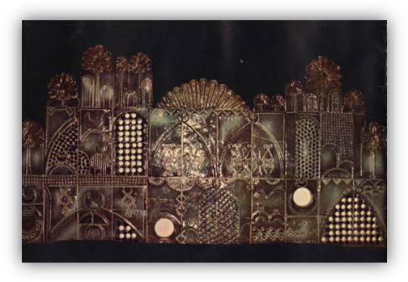
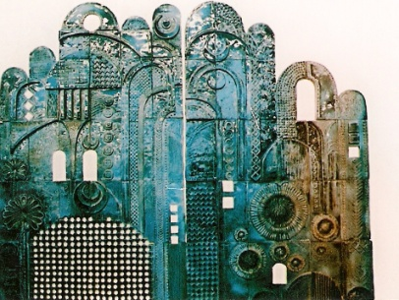
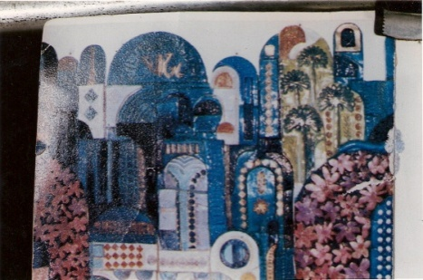

(1) (2) (3 )

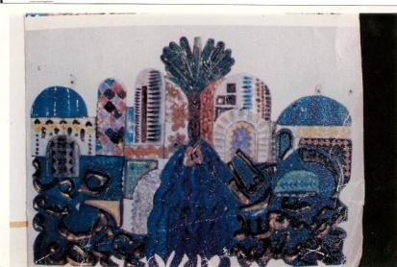
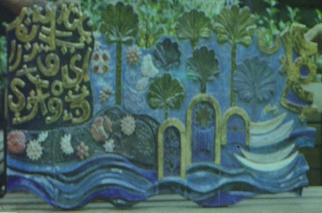
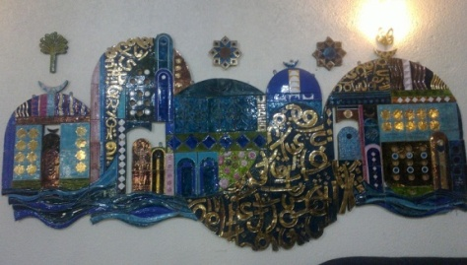

(4) (5) (6)

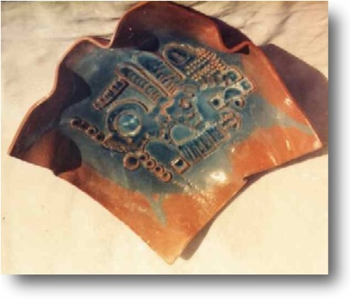
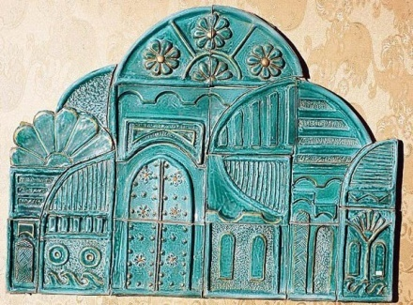
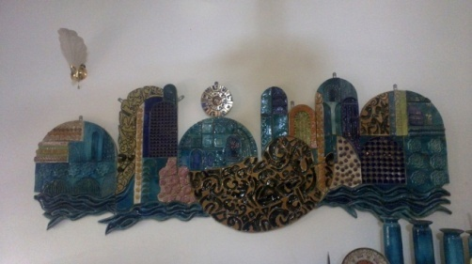

(7) (8) (9 )

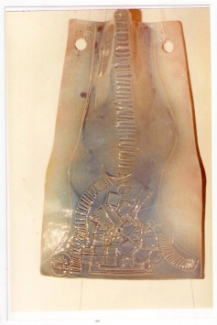
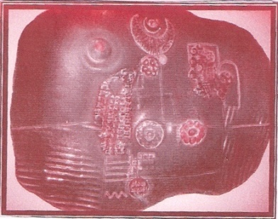
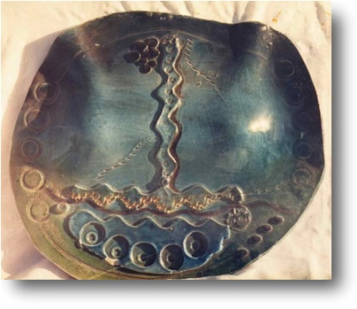

(10) (11) (12 )

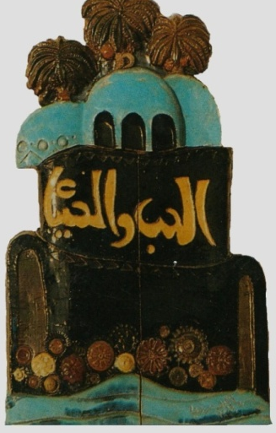
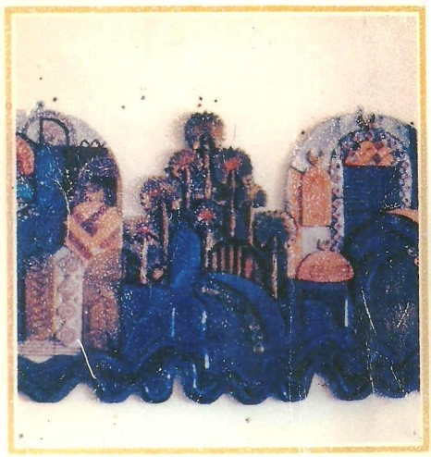
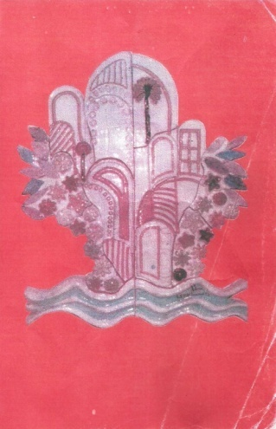

(14 ) (15 ) (16 )

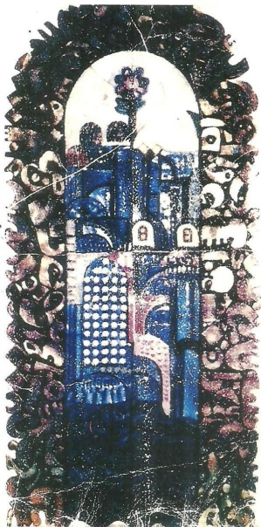
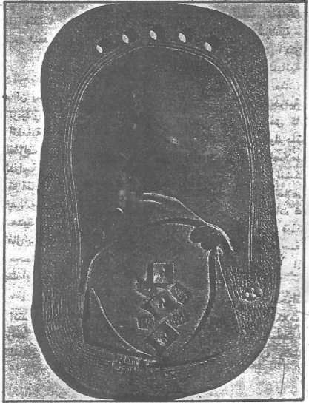

(17 ) (18 )

المصادر العربية
المعاجم والقواميس :
- المنجد في اللغة والأعلام . دار المشرق ، ط24 ، بيروت ، 1986 .
- إبراهيم مدكور : المعجم الفلسفي ، الهيئة العامة لشؤون المطابع الأميرية ، القاهرة ، 1983 .
الكتب :
- أياد حسين عبد الله ، التكوين الفني للخط العربي ، ط 1 ، دار الشؤون الثقافية العامة ، بغداد ، 2003 .
2- أميرة حلمي مطر : مقدمة في علم الجمال وفلسفة الفن ، ط 3 ، دار غريب للطباعة والنشر ، القاهرة .
3- الربيعي , شوكت : الفن التشكيلي المعاصر في الوطن العربي ، سلسلة الفنون , 2005 .
4- الزيدي , جواد : بنية الإيقاع في التكوينات الخطية , ط1 , دار الشؤون الثقافية العامة , بغداد , 2008.
5- الزبيدي, جواد, : الخزف الفني المعاصر في العراق ، الموسوعة الصغيرة ، دار الشؤون الثقافية العامة ، بغداد ، 1986
6- البسيوني ، محمود ، أسرار الفن التشكيلي ، سلسلة عالم الكتب ، ط1 ، القاهرة ، 1980.
7- الكوفحي , خليل محمد : مهارات في الفنون التشكيلية , ط1 , عالم الكتب الحديث , عمان – الأردن , 2009.
8- العامري , ضاري مظهر صالح : الجمال وجلال الجمال في القراَن الكريم وانعكاسهما في الزخرفة الاسلامية , ط1 , دار الضياء للطباعة والتصميم , النجف الأشراف , 2011 ,
9- العزام ، عبد الهادي محمد علي ، تاريخ فن الفخار عصور ما قبل التاريخ ، السيماء للتصميم والطباعة ، بغداد ، 2006 ، ص 14
10- العبيدي , محمد جاسم: الأشكال النحتية على سطوح الآنية الفخارية الرافدينية والخزفية العراقية المعاصر ، دار الشؤون الثقافية العامة ، بغداد ، 2009
11- ثامر الناصري : الوحدة والتنوع في الخزف العراقي المعاصر ، ط1 ، دار مجدلاوي للنشر والتوزيع ، عمان ، 2006 .
12- موفق عبد الله : أسس وعناصر التكوين ، دار الشؤون الثقافية العامة ، بغداد ، 2005
13- زكريا إبراهيم ، مشكلة الفن ، مكتبة مصر .
14 - فرج عبو ، علم عناصر الفن ، جـ 2 ، دار دلفين للنشر ميلانو- ايطاليا ، 1982 .
15 - ناثان نوبلر : حوار الرؤية ، ط1 ، وزارة الثقافة والإعلام ، بغداد ، 1987 .
16- عبد الفتاح , رياض : التكوين في الفنون التشكيلية , ط1 , دار النهضة العربية , القاهرة .
17- وسماء حسن الأغا : التكوين وعناصره التشكيلية والجمالية في منمنمات الواسطي ، دار الشؤون الثقافية العامة ، بغداد ، 2000.
18- جان برتميلي : مبحث في علم الجمال ، ت1 نور عبد العزيز ، دار النهضة ، مصر ، 1971 .
19 - هربرت ريد : حاضر الفن ، ت سمير علي ، دار الشؤون الثقافية العامة ، بغداد ، 1986 .
20- عادل, كامل ، التشكيل العراقي التأسيس والتنوع ، دار الشؤون الثقافية العامة ، بغداد .
الرسائل والاطاريح :
1- عادل سعدي :خاصية التكرار في بنية التكوينات الخطية ، رسالة ماجستير غير منشورة ، جامعة بغداد ، كلية الفنون الجميلة
2- صباح أحمد حسين الشايع : التكوين الفني لفخار العصر الحجري الحديث - المعدني في العراق . اطروحة دكتوراه غير منشورة ، جامعة بغداد ، كلية الفنون الجميلة .
3- طاهر خليل كاظم ، الشكل والمضمون في الخزف العراقي ، رسالة ماجستير غير منشورة ، جامعة بغداد ، كلية الفنون الجميلة ، 1989 .
المجلات والدوريات :
1- محمد الهجول ، التشكيل العراقي بين التأسيس والمبادرة ، جريدة الجمهورية ، العدد 10896 ، بغداد ، 2002 .
2- محمد جاسم العبيدي ، التجريد في الخزف العراقي المعاصر ، جريدة الجمهورية ، العدد : 10896 ، بغداد ، 2002 .
3- محمد جاسم العبيدي ، التجريد في الخزف العراقي المعاصر ، جريدة الجمهورية ، العدد 4 ، السنة الثانية ، 1994 .
4- سعاد محمد : حول الخزف العراقي ، مجلة أسفار، شركة المنصور للطباعة المحدودة ، بغداد ، 1985 .

الهوامش

∗ ولدت الخزافة في بغداد وحصلت على شهادة البكالوريوس في (الفخار) من أكاديمية الفنون الجميلة / جامعة بغداد عام 1972 . درست في معهد الفنون البيتية من عام 1968 الى 1970 وفي معهد الفنون الجميلة من عام 1975 الى 1985 وشاركت في معارض جمعية التشكيليين العراقيين وساهمت في معرض الفن العراقي المعاصر (نادي الاعلام) عام 1971 ثمّ أقمت معرضاً في كركوك عام 1971 وساهمت في معرض الفن العراقي في الكويت . ينظر ( الربيعي , شوكت : الفن التشكيلي المعاصر في الوطن العربي ، سلسلة الفنون ، 2005 ، ص153 .)وبدأت الخزافة سهام السعودي رسامة ثم اختارت الخزف ودخلت معهد الفنون البيتية وشاركت في أغلب معارض الرسم ألا أنها لم ترغب في الدراسة فيه فقد دخلت أكاديمية الفنون الجميلة ودرست الفن بشكل عام .
(*)
- ا.م. حافظ كاظم / كلية الفنون الجميلة / جامعة بابل / قسم الفنون التشكيلية .
- ا.م.د سامر احمد حمزة / كلية الفنون الجميلة / جامعة بابل / قسم الفنون التشكيلية .
- م . د منذر محمد سليمان / كلية الفنون الجميلة / جامعة بابل / قسم الفنون التشكيلية

